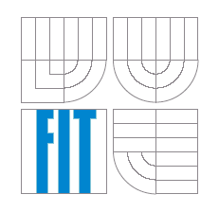

**Dokumentace k projektu z předmětu IMS**

**Projekt č. 3**

**SHO – Výrobní linka**

**9. prosince 2013**

**Autoři: Daniela Šrubařová (**[**xsruba01@stud.fit.vutbr.cz**](mailto:xsruba01@stud.fit.vutbr.cz)**),**

**David Kašpar (**[**xkrupi06@stud.fit.vutbr.cz**](mailto:xkrupi06@stud.fit.vutbr.cz)**)**

Fakulta informačních technologií

Vysoké učení technické v Brně

**1 Úvod**

Smyslem této dokumentace je demonstrovat chování hypotetického modelu (viz [1], slajd 7) výrobní linky (viz [1], slajd 136) pomocí experimentování s tímto modelem. Modelovaný systém (viz [1], slajd 7) představuje malou továrnu na čokoládu, s jednou výrobní linkou, do kterého přicházejí jednotliví zákazníci s požadavkem na odkup určitého množství čokolády. Na tomto modelu demonstrujeme rozhodovací proces (viz [1], slajd 121) zákazníka, proces vytváření nové objednávky v modelovaném systému, její následné zpracování výrobní linkou i konečné odbavení objednávky a tím tedy i zákazníka.

* 1. **Řešitelé a zdroje informací**

Autory dokumentace a zhotovených modelů jsou Daniela Šrubařová a David Kašpar. Při vytváření hypotetického modelu bylo cílem se co nejvíce přiblížit reálnému systému (viz [1], slajd 7), proto byly použity jako zdroj informací internetové stránky Muzea čokolády a marcipánu Tábor[2] a ruční anglické manufaktury Aphrodite[3]. Dále byly využity znalosti z předmětu IMS – Modelování a simulace[4].

* 1. **Validita modelu**

Námi vytvořený hypotetický model nebylo možno validovat, protože se nám nepodařilo získat reálná data výrobny čokolády. Výrobní proces čokolády byl však nastudován z výše uvedených zdrojů[2][3] a dále křížově porovnáván s informacemi z článku webové encyklopedie Madehow.com[5] a z článku o čokoládě anglické Wikipedie[6]. V uvedených zdrojích je výrobní proces popsán značně do detailu. Předpokládáme tedy, že na základě nabitých informací jsme namodelovali systém výrobní linky na čokoládu korektně.

**2 Rozbor tématu a použitých metod/technologií**

Na světě existuje více způsobů výroby čokolády. Pro náš model jsme zvolili způsob výroby pro typ čokolády Couverture, která prošla temperovacím procesem a je 100% přírodní (tj. není alkalizována uhličitanem draselným). V nadcházejících krocích tedy budeme modelovat a simulovat (viz [1], slajd 8) tento výrobní proces čokolády:

1. Kakaové boby pro výrobu čokolády jsou očištěny[2] a následně praženy 30 až 120 minut[5].
2. Následně jsou zbaveny slupky[2][5] a jejich jádra přivedeny na válcovací zařízení pro jejich rozmělnění[5].
3. Rozdrcená jádra vstupují do rafinovacího zařízení, kde budou mlety do doby, než zkapalní v tzv. *cocoa liquor*[5].
4. Dalším krokem je oddělení kakaového másla a kakaového koláče z *cocoa liquor* pomocí lisování[2][5].
5. Kakaový koláč je namlet. Dříve získané ingredience se zpět míchají v přesném poměru podle typu čokolády (mléčná, bílá, tmavá)[2][5].
6. Vzniklá směs je opět válcována a rafinována[5].
7. Poté vstupuje do konšovacího zařízení, kde přetrvává 24 až 72 hodin[2][5].
8. Čokoláda podstupuje proces temperování a po skončení se odlévá do forem, chladí a balí[5].
9. Následuje přesun čokolády do skladu nebo odebrání zákazníkem.

I když v informacích, které jsou k výrobnímu procesu čokolády k dispozici, jsou značně detailní, u většiny zdrojů chybí časy provádění jednotlivých kroků zpracování. Předpokládáme, že dané časy jsou závislé na více okolních faktorech, jako např. kvalita surovin, provedení zpracovatelského zařízení, stejně tak jako na samotném způsobu výroby daného typu čokolády. Jelikož se však bez těchto údajů pro účely modelování a simulace systému výrobní linky neobejdeme, přistoupili jsme k tomu, že jsme chybějící časové údaje doplnili podle našeho odhadu.

Pro tento odhad vycházíme z hypotézy, že doba provádění všech kroků zpracování (i s časy údržby každého zařízení) bude v součtu značně menší než doba provádění kroku konšování.

Zastáváme názor, že případnou změnou časových údajů jednotlivých kroků se změní i výsledky simulace, samotný model však bude mít novou úroveň validity velmi blízkou té předchozí.

* 1. **Použité postupy pro vytváření modelu**

Pro vytvoření modelu systému výrobní linky na čokoládu byla použita Stochastická Petriho síť (viz [1], slajd 123), která umožňuje snadno modelovat systém hromadné obsluhy (viz [1], slajd 136), čímž výrobní linka je. Pro samotnou simulaci pak byl použit programovací jazyk C++, který umožnuje objektový návrh a jenž je vhodný pro řešení problému. Dále byla použita simulační knihovna SimLib/C++ v3.0[6], jelikož poskytuje způsoby jak snadno simulaci určitého modelu systému hromadné obsluhy implementovat. Příklady použití a algoritmů této knihovny lze najít ve slajdech k předmětu IMS (viz [1], slajdy 160-205), ve slajdech k demonstračním cvičením k předmětu IMS[7] a webových stránkách této zdrojové knihovny[8].

**3 Koncepce modelu**

Tento projekt má za úkol simulovat běh systému hromadné obsluhy (SHO) - výrobní linky. Za cíl simulace byla zvolena malá továrna na výrobu čokolády, u které sledujeme příchod objednávek na daný typ čokolády (bílá, mléčná, tmavá) a postup výrobními várkami ve výrobní lince.

Jelikož často není možné, ani žádoucí, modelovat a simulovat kompletně celý systém, dochází vždy k určitému stupni abstrakce. Předpokládáme, že zanedbáním daných vlastností nedojde k újmě na validnosti modelu systému, proto je zanedbáváme. Mezi tyto zanedbané vlastnosti patří:

* interní zásoby továrny

(továrna má vždy dostatek materiálu na svoji produkci)

* minimální časové rozdíly ve výrobě jednotlivých druhů čokolád

(bílá, mléčná, tmavá)

* priority mezi jednotlivými objednávkami od zákazníků

(v případě potřeby si továrna prohodí pořadí objednávek interně)

* zákonné pauzy zaměstnanců

(předpokládáme, že v továrně je dostatek zaměstnanců, aby se na pauzu vystřídaly)

Mezi zjednodušené vlastnosti patří:

* omezení maximální velikosti objednávky na velikost 100

(pokud by zákazník potřeboval větší množství, tak mu bude vygenerován větší počet objednávek, které budou zařazeny do fronty hned za sebou)

* omezení zákazníka/objednávky pouze na jeden typ

(generování typu zákazníka/objednávky je dáno určitou pravděpodobností)

* používání 3 skladů, každý pro jiný druh čokolády zvlášť

(V reálném systému by nejspíše jednalo o jeden sklad pro všechny druhy čokolády. Pro model systému a jeho simulaci to však usnadňuje kontroly zaplněnosti skladů.)

**3.1 Návrh konceptuálního modelu**

Do simulace vstupují zákazníci s exponenciálním rozložením (viz [1], slajd 91), avšak pouze v pracovní hodiny továrny, a chtějí odkoupit určité množství čokolády, které je dáno rovnoměrným rozložením (viz [1], slajd 89). Pokud má továrna požadované množství aktuálně na skladě, zákazník ho odepírá a opouští systém. Jestliže jeho požadované množství nemůže být aktuálně obslouženo, zákazník se rozhodne zda-li půjde zkusit konkurenci (opouští simulaci), odebere množství, které mu je továrna schopná aktuálně poskytnout (opouští simulaci) nebo zda-li se nejdříve informuje na průměrnou dobu čekání na vyřízení objednávky. Pokud mu nevadí čekat danou dobu, zakládá novou objednávku, která se řadí za předchozí vytvořené objednávky a čeká na její dokončení. Jestliže mu vadí čekat danou dobu, jde zkusit konkurenci a opouští simulaci.

Pokud objednávka dojde na řadu, inicializuje vznik nové várky pro výrobní linku. Velikost jedné várky často stačí na pokrytí několik objednávek a při vzniku nové várky je konstantní, rovna 5 pytlům kakaových bobů, každý po ~50 Kg. Množství vytvořené čokolády z jedné várky záleží na kvalitě kávových bobů a je generována pomocí rovnoměrného rozložení. Skoro každé zařízení ve výrobním procesu potřebuje údržbu po dokončení jedné výrobní várky. Výjimku tvoří zařízení pro balení finálních kusů čokolády a zařízení pro odstraňování slupek z kakaových bobů, u kterého je údržba potřeba až po 5 várkách. Údržby na těchto zařízeních trvají v průměru určitou dobu a nejsou stejné pro všechny zařízení. Tato doba je generována pomocí Gaussova rozložení (viz [1], slajd 93), na rozdíl od doby běhu jednotlivých zařízení, které je generováno rovnoměrných rozložením. Důvod pro rozdílné rozložení je ten, že při zpracování várky zařízení běží konstantně a doba jejich běhu je závislá pouze na odchylkách ve velikosti jednotlivých várek, zatímco údržba na daných zařízeních je prováděna lidmi, jejichž výkonost konstantní není.

Jakmile je výroba jedné várky dokončena, objednávka, která je na řadě, odebírá požadované množství a opouští simulaci. Objednávka, která byla ve frontě a nově se dostala na řadu, se pokusí odebrat požadované množství ze skladu. V případě úspěchu opouští simulaci. Pokud dané množství ve skladu není, objednávka inicializuje vznik nové várky a řadí se zpátky na *začátek* fronty.

**3.2 Formy konceptuálního modelu**

Abstraktní model SHO – výrobní linky byl popsán Stochastickou Petriho sítí. Jsou v ni specifikovány pravděpodobnosti rozhodování nového zákazníka v simulaci, doby obsluhy a údržby u jednotlivých zařízení, stejně jako kapacity jednotlivých továrních skladů. (Tento abstraktní model byl vytvořen pomocí programu Snoopy[9].)

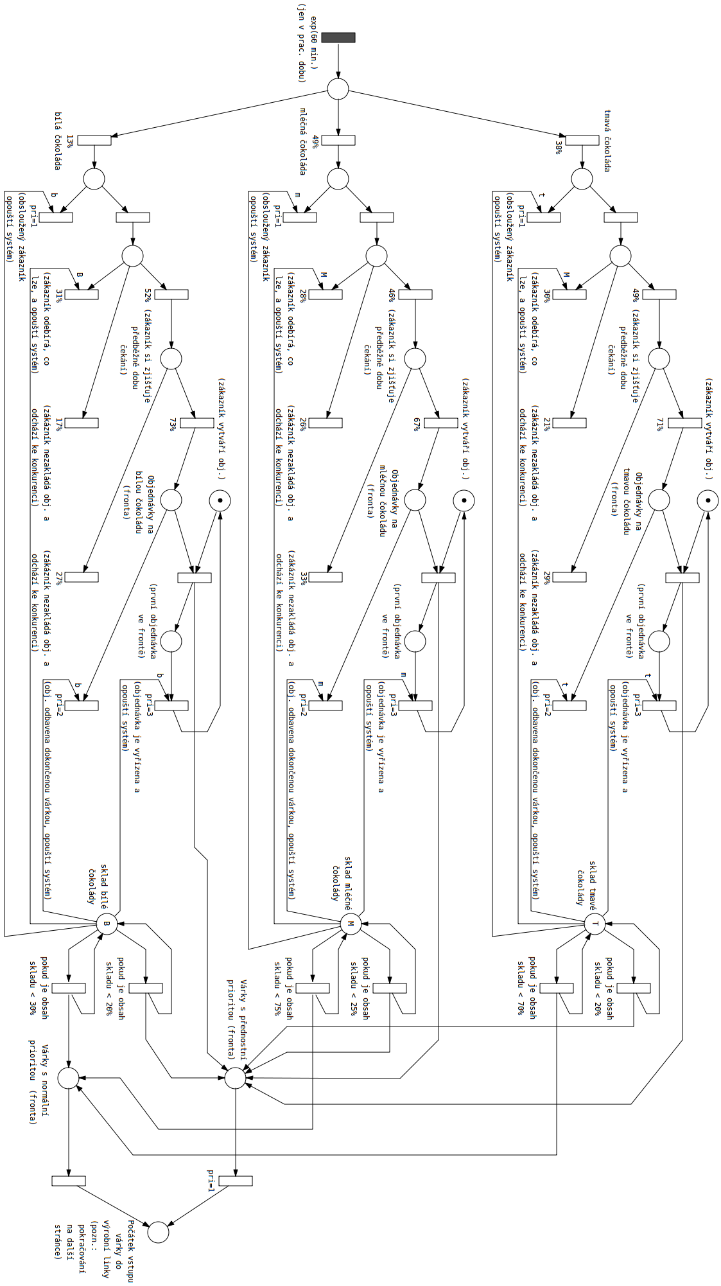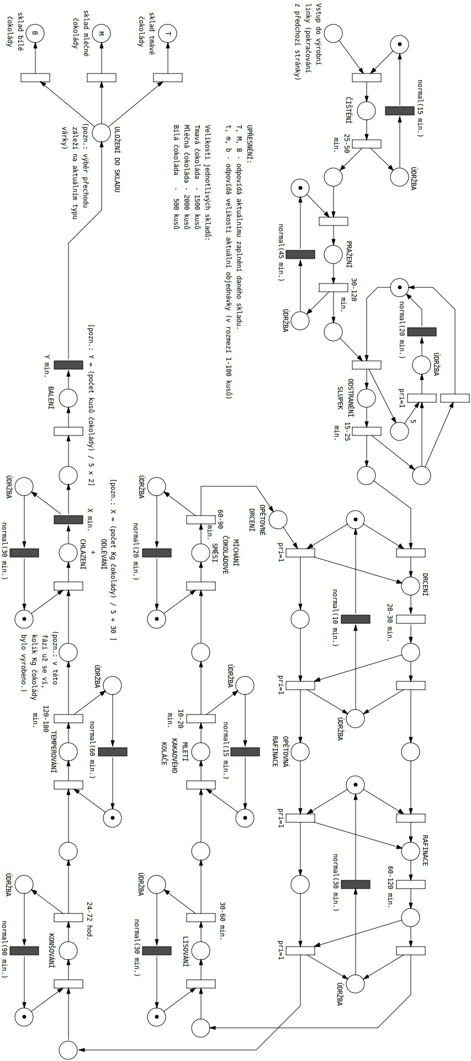

**4 Architektura simulačního modelu**

Iniciátorem běhu celé simulace je třída generator, která je odvozená od třídy Event (viz [1], slajd 169). Tato třída generuje příchody nových objednávek do simulace pomocí exponenciálního rozložení se středem 60. Taktéž vytváří nové objednávky, pokud modelový čas (viz [1], slajd 21) v dané chvíli odpovídá otvírací době továrny. Nejmenší jednotka modelového času simulace odpovídá 1 minutě.

Samotná objednávka order je třída odvozená od třídy typu Process (viz [1], slajd 171) a v simulaci zastupuje chování zákazníka i případně vytvořené objednávky, jelikož z pohledu abstraktního modelu je mezi nimi rozdíl jen v pojmenování.

Sklady pro bílou, mléčnou a tmavou čokoládu jsou třídy typu storehouse, odvozené od třídy typu Facility (viz [1], slajd 180). Od této třídy jsou odvozeny i třídy machine reprezentující jednotlivá obslužná zařízení ve výrobní lince.

Dále v simulaci využíváme ještě dvě zásadní třídy – machine_maintenance, která se využívá k simulaci údržby na daném zařízení, a třídu batch, která složí k simulaci průběhu várky výrobní linkou. Obě tyto třídy jsou odvozeny od třídy typu Process.

Pro zaznamenávání statistik běhu simulace je využíváno vlastních počítadel a tříd Stat a Histogram (viz [1], slajd 196).

**5 Podstata simulačních experimentů a jejich průběh**

Cílem experimentování se simulací modelu výrobní linky pro čokoládu bylo zjistit, jakým způsobem se projeví doby údržeb a zpracování, které byly po námi předložené hypotéze odhadnuty.

Zpočátku autoři naráželi na implementační problémy některých neošetřených stavů modelu. Po opravě zdrojových textů pak začali zkoušet jednotlivé odhadnuté hodnoty měnit.

**5.1 Obecný popis simulačních experimentů**

Postupným aplikováním metody pokus-omyl hledali autoři ty hodnoty, pro které se simulovaný model choval přiměřeně stabilně. Příkladem budiž moment, kdy simulační model výrobní linky přeplnil kapacitu některých skladů skoro až trojnásobně. Z logiky věci toto nebylo bráno jako validní chování a postupným iterováním metody pokus‑omyl se našly parametry, které takovéto extrémní chování pro daný simulační model nevykazují.

Od těchto parametrů se dále odvíjelo experimentování a testování se simulačním modelem a spolu se snahou, dozvědět se něco nového o modelovaném systému, z čehož by šlo odvodit patřičné závěry.

**5.2 Jednotlivé experimenty**

**5.2.1 Simulace č. 1**

Cílem experimentu bylo zjistit, kolik průměrně tráví objednávky v systému času, jaký byl nejkratší a nejdelší čas pro vyřízení objednávky. Při experimentování se vycházelo z hodnot, díky kterým už model nevykazoval extrémní chování. Doba simulačního běhu byla 70 dní modelového času, počáteční kapacita skladů odpovídala minimální hodnotě, pod kterou by neměly v ideálním případě klesnout, a příchod objednávek do systému byl dán exponenciálním rozložení se středem 1 hodina modelového času. Jednotlivé výsledky:

* průměrná doba objednávky strávené v systému: 10 dní a 7.5 hodin
* minimální doba objednávky strávené v systému: 1 hodina a 25 minut
* maximální doba objednávky strávené v systému: 38 dní a 22.5 hodin

**5.2.2 Simulace č. 2**

V předchozím experimentu bylo zjištěno, že průměrná doba čekání objednávky ve frontě je značně velká. Při dalším zkoumání bylo objeveno, že konšovací zařízení, které má dobu svého běhu dáno rovnoměrným rozložením od 24 hodin do 72 hodin, je vytížené na 99.5% a průměrná délka jeho front je vyšší jak 100. Z části jsme tento jev předpokládaly. Tento jev se často nazývá *bottleneck* a má za následek velké zpomalení samotného výrobního procesu a nevyužilost ostatních zařízení ve výrobní lince.

Byl tedy zaveden předpoklad, že přidáním dalšího konšovacího zařízení do výrobní linky zvýšíme aspoň částečně její propustnost. Tento předpoklad byl obsahem testu v simulaci č. 2 (pro stejné parametry jako v simulaci č. 1):

* průměrná doba objednávky strávené v systému: 2 dny a 22.5 hodin
* minimální doba objednávky strávené v systému: 1 hodina a 13 minut
* maximální doba objednávky strávené v systému: 12 dní a 4.5 hodin
* průměrné vytížení konšovacího zařízení č. 1: 99.2%
* průměrné vytížení konšovacího zařízení č. 2: 99.5%

**5.2.3 Simulace č. 3**

I když se autorům v předchozím testu podařilo snížit průměrnou délku čekání více než 3.5x, přesto vytížení konšovacích zařízení téměř nekleslo. Autoři se tedy rozhodli experimentáně zdvojnásobit počet konšovacích zařízení, ale taktéž zdvojnásobit i počet válcovacích a refinovacích zařízení.

* průměrná doba objednávky strávené v systému: 17 hodin
* minimální doba objednávky strávené v systému: 1 hodina a 11 minut
* maximální doba objednávky strávené v systému: 2 dny a 23 hodin
* průměrné vytížení konšovacího zařízení č. 1: 78.4%
* průměrné vytížení konšovacího zařízení č. 2: 75.2%
* průměrné vytížení konšovacího zařízení č. 3: 78.9%
* průměrné vytížení konšovacího zařízení č. 4: 79.1%

**5.3 Závěr plynoucí z testování a experimentů**

Byly nalezeny hodnoty, pro které se simulační model výrobní linky pro čokoládu nechová extrémně tak, že by poskytoval hodnoty, které nejsou slučitelné s modelovaným systémem. Nad těmito hodnotami byly provedeny 2 experimenty a jeden test. Z provedených experimentů autoři usuzují, že zvýšením propustnosti místa zvaného *bottleneck* se zvýší celková propustnost modelovaného systému, ale samotné zvýšení propustnosti ještě nezaručuje, že se sníží využití přetěžovaných zařízení ve výrobní lince.

**6 Shrnutí simulačních experimentů a závěr**

Z výsledků experimentů vyplývá, že při vytváření systémů hromadné obsluhy je nutné si dávat pozor, existují-li v systému zařízení s dlouho dobou obsluhy (vtaženo vůči zbytkům zařízení v systému). Jestliže je toto zařízení jediným místem, přes které lze dále pokrčovat v systému hromadné obsluhy, může vzniknout jev zvaný *bottleneck*, který je pro normální systémy hromadné obsluhy nežádoucí.

**Reference**